滤镜
大家可能对 Instagram 这款 iPhone APP 上的滤镜效果很感兴趣，其实 CSS3 开始也有滤镜（不是 IE 的那种滤镜），这些滤镜效果最初是用于 SVG 的，W3C 将其引入到 CSS3 中，然后制定了 CSS Filter Effects 1.0 的规范，Webkit 率先支持了它。
-webkit-filter 的用法
-webkit-filter 用法是标准的 CSS 写法，如：
-webkit-filter: blur(2px);
-webkit-filter 支持的效果有：
- blur 模糊
- brightness 亮度
- contrast 对比度
- drop-shadow 阴影
- grayscale 灰度
- opacity 透明度
- sepia 褐色
- invert 反色
- saturate 饱和度
- hue-rotate 色相旋转
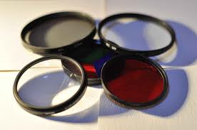
下面是利用这几款滤镜做出来的几个小demo,大家可以看一下.
虽然滤镜的种类并不多,但是随着规范的更新,相信以后css的滤镜一定可以媲美今日ps中的各种插件滤镜.


